Отчет
о проведении месячника по профориентации в
ГБОУ «СОШ № 4 с. п. Экажево»

Важнейшая задача школы – формирование полноценных граждан своей страны. От решения этой задачи во многом зависит, чем будут заниматься повзрослевшие школьники в будущем, какую профессию они изберут, где будут работать. Основным направлением работы школы по профориентации является подготовка учащихся к сознательному профессиональному самоопределению.
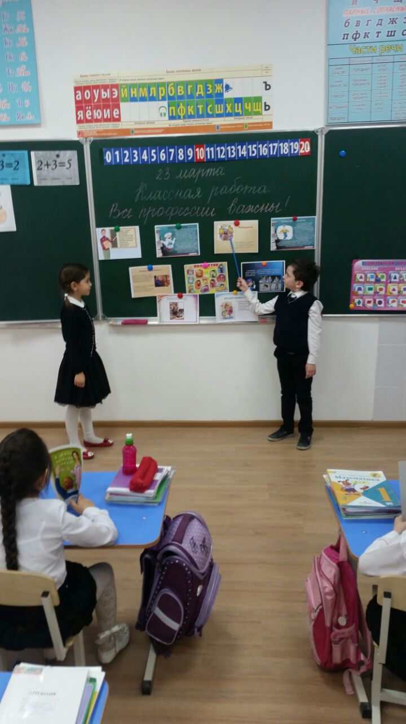

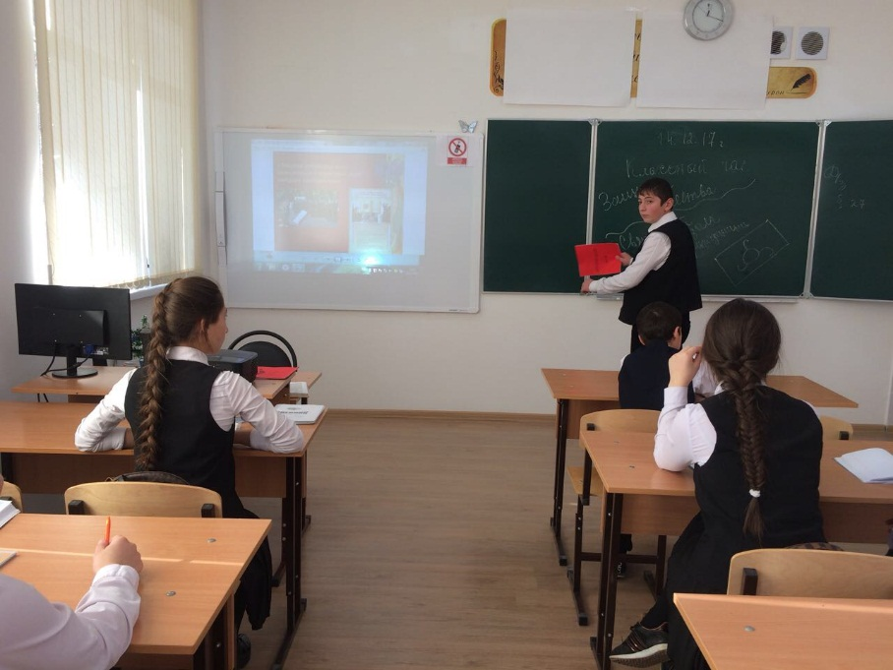
Выбор профессии происходит не мгновенно, а в течение длительного времени, поэтому работа по профориентации в школе ведётся постоянно. Кульминацией этой работы в этом году стал месячник профориентации, прошедший с 1марта по 30 марта.
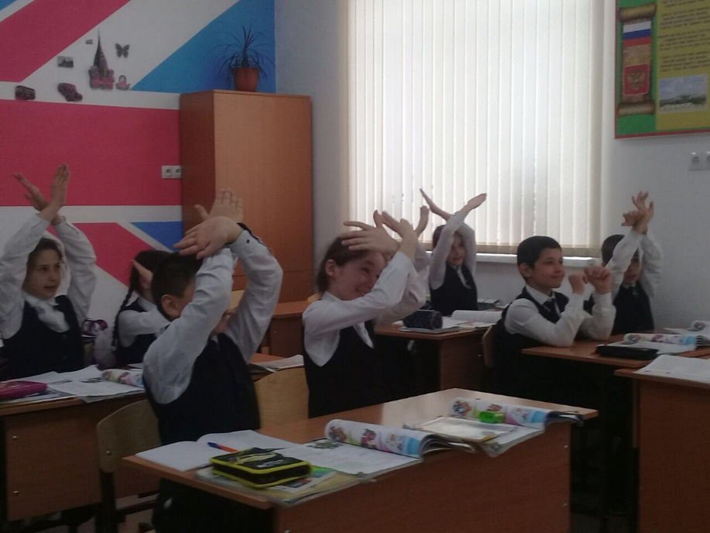
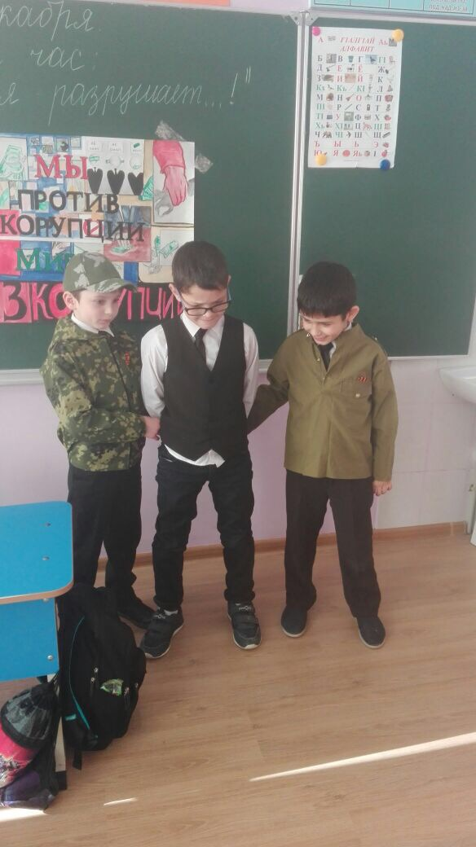
В рамках месячника в школе были проведены различные мероприятия. Цель этих мероприятий – развитие творческих способностей детей, их любознательности и, в большей степени, потребности в получении достоверных знаний о мире профессий.
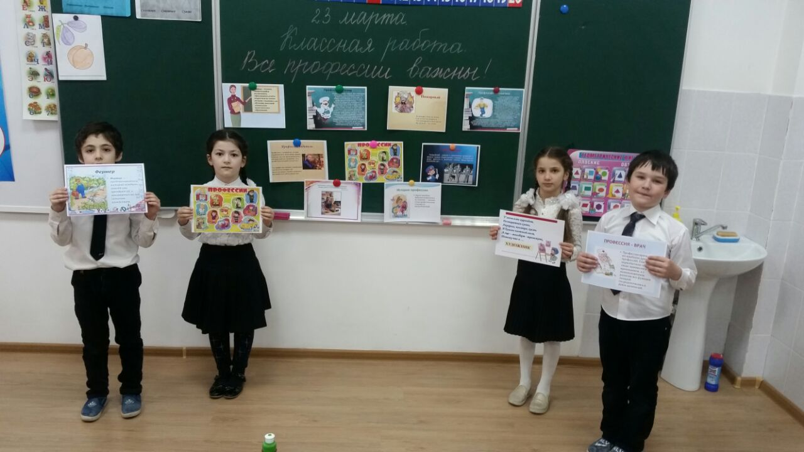
В начальной школе проводились тематические классные часы на тему «Профессия», «Все профессии нужны – все профессии важны», Профориентационная викторина. Использовались компьютерные презентации «Профессии»
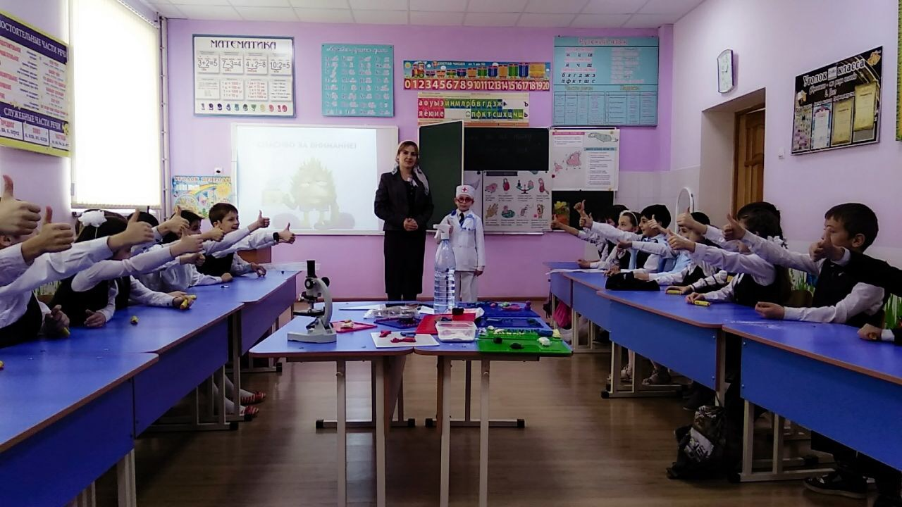
Был проведен конкурс рисунков «Моя будущая профессия». В классах была организована выставка рисунков. Ребята рассказали о той профессии, которую выбрали, объяснили, чем она их привлекает, постарались определить, какими качествами должен обладать человек этой профессии. Классные руководители с учащимися обсудили старинные профессии, которые редко встречаются в современном мире (например, кузнец), и современные. Дети рассказали о профессиях своих родителей.
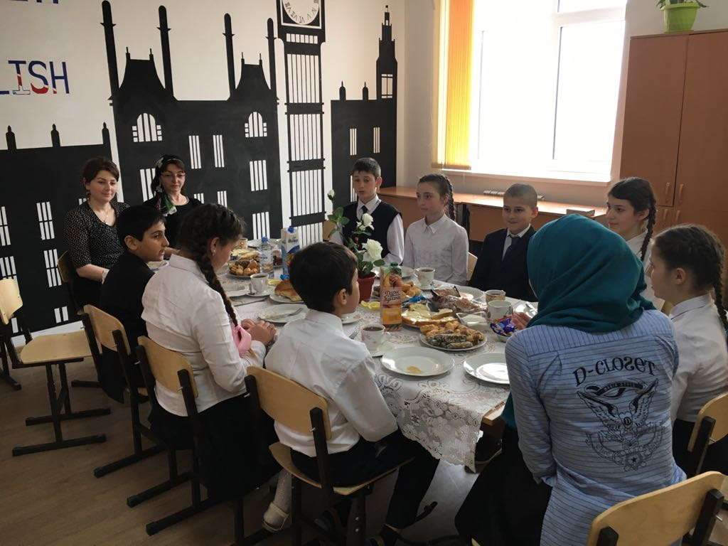
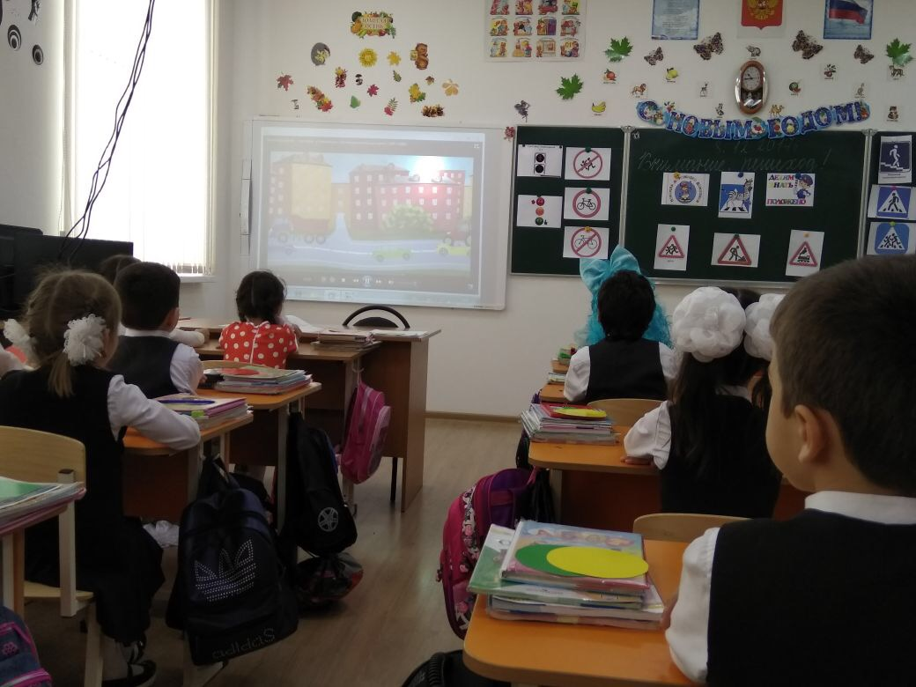
Замечательной, яркой получилась викторина «Дорога в страну профессии».
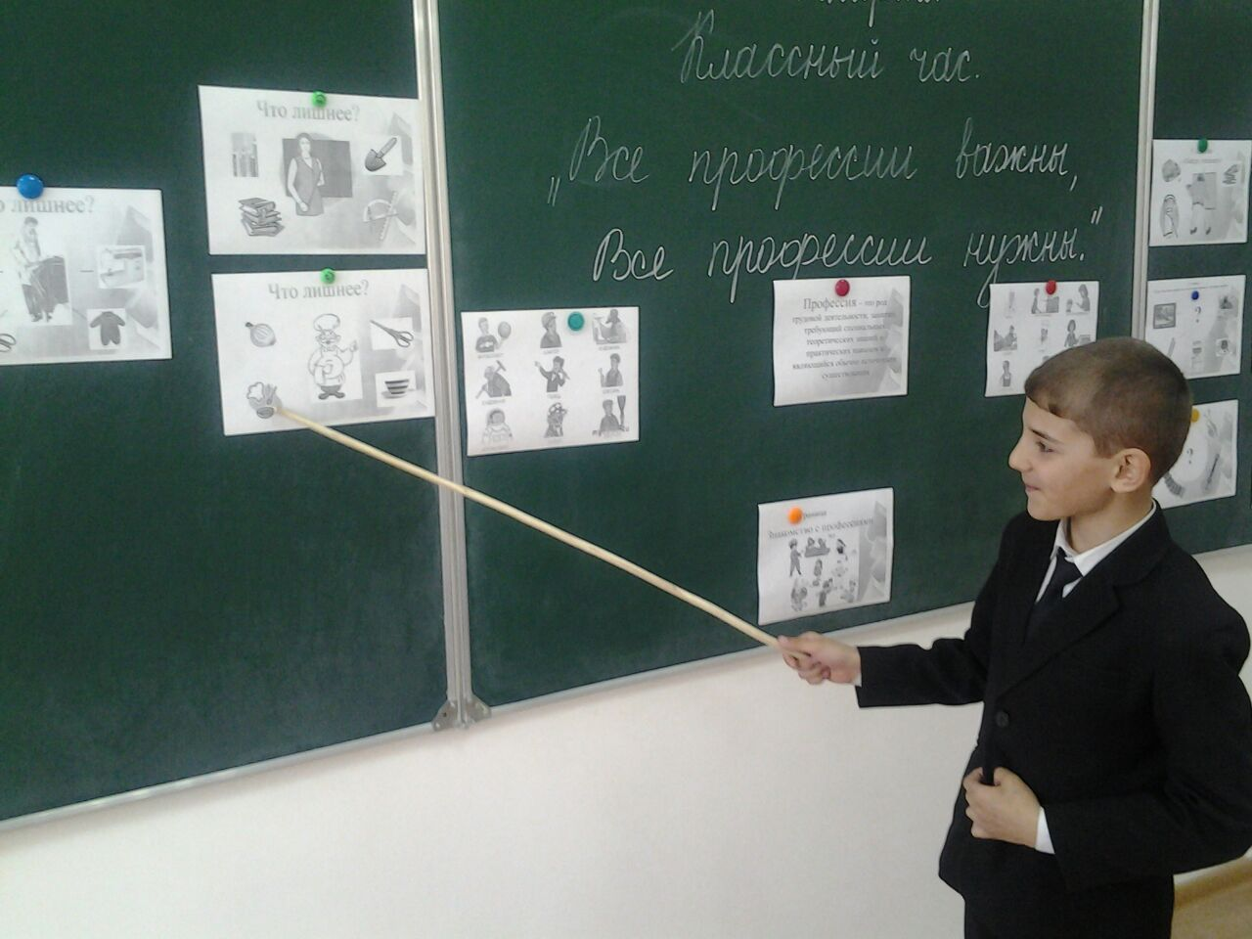
В 9-11 классах прошло занятие «Твой профессиональный маршрут. Мы уверенны, что классные часы, беседы, конкурсы рисунков, викторины и другие проведённые мероприятия помогут ребятам в дальнейшем осознанно подойти к выбору своей будущей профессии.
Зам. по В.Р. ____Эсмурзиева А.А.

